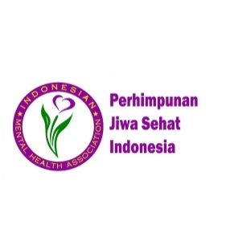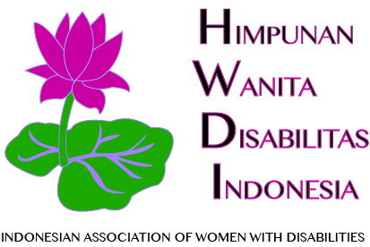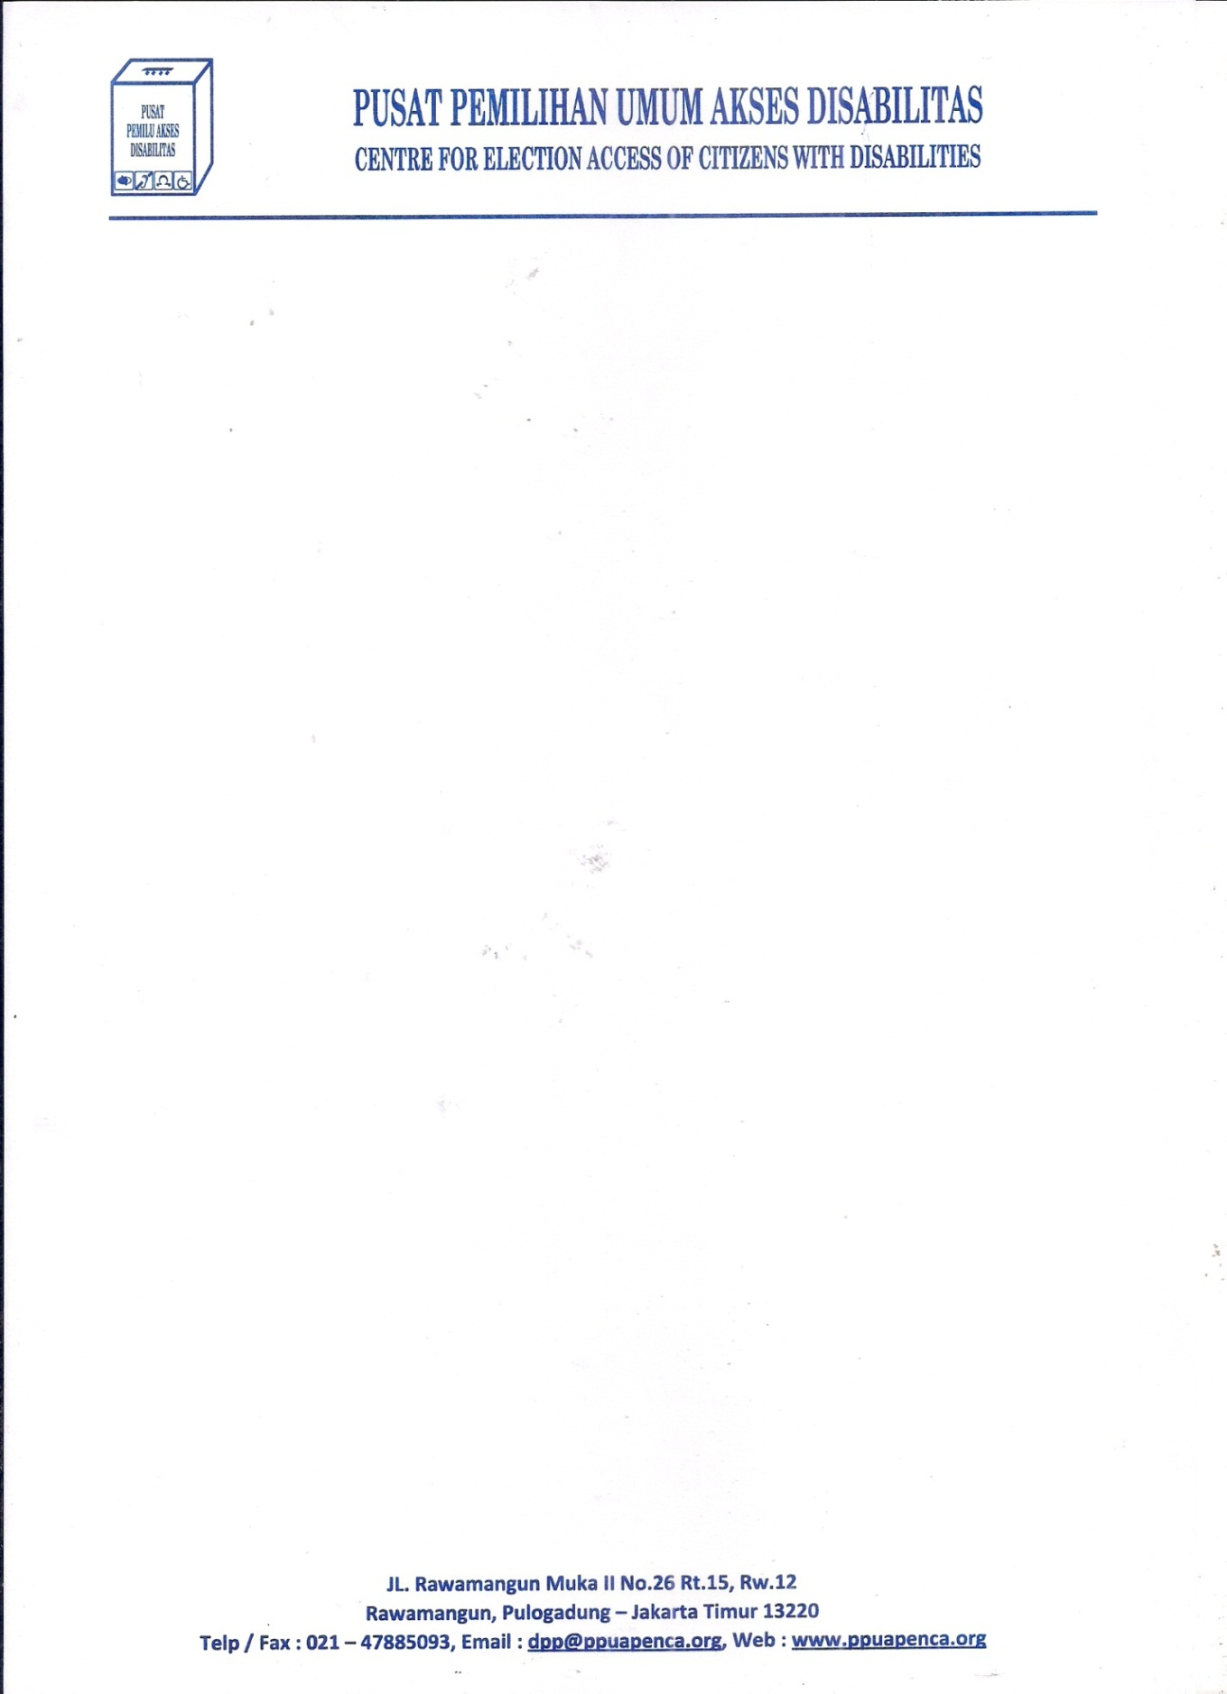

**KOALISI NASIONAL ORGANISASI DISABILITAS UNTUK IMPLEMENTASI UU NO 8 TAHUN 2016 TENTANG PENYANDANG DISABILITAS**

Siaran Pers Pokja Implementasi UU Penyandang Disabilitas

SEGERA SAHKAN REVISI PERMENSOS KARTU PENYANDANG DISABILITAS

Menteri Sosial Republik Indonesia sampai saat ini belum mensahkan revisi dari Peraturan Menteri Sosial tentang Kartu Penyandang Disabilitas (KPD), yang sebelumnya sudah diatur dalam Permensos Nomor 21 Tahun 2017 tentang Penerbitan Kartu Penyandang Disabilitas (Permensos 21/2017). Revisi atas Permensos 21/2017 merupakan desakan dari Pokja Implementasi UU Penyandang Disabilitas, yang merupakan gabungan organisasi penyandang disabilitas tingkat nasional, karena berpendapat Permensos itu tidak sesuai dengan Undang-Undang Nomor 8 Tahun 2016 tentang Penyandang Disabilitas, sehingga berpotensi kebijakan KPD tidak tepat sasaran, dan justru akan menyulitkan para pengguna di lapangan.

Pembentukan Permensos yang mengatur KPD adalah amanat langsung dari UU Penyandang Disabilitas, sehingga sudah seharusnya segera untuk dilaksanakan. Lambatnya Menteri Sosial merevisi Permensos 21/2017 menyebabkan dua dampak besar, yaitu pertama, terhambatnya implementasi dan berdampak kepada tidak maksimalnya manfaat yang didapatkan oleh masyarakat penyandang disabilitas. Salah satu indikasi terhambatnya implementasi dari Permensos 21/2017 adalah batalnya Presiden Joko Widodo meluncurkan untuk pertama kalinya KPD dalam peringatan Hari Disabilitas Internasional, 3 Desember 2018 lalu.

Kedua, lambatnya proses revisi Permensos 21/2017 juga menyebabkan simpang siur informasi, bahkan ada indikasi situasi ini dimanfaatkan oleh pihak yang tidak bertanggungjawab untuk mengumpulkan data pribadi dan data kependudukan (KTP dan KK) penyandang disabilitas secara ilegal dan menjanjikan hal yang tidak benar yaitu tunjangan dari Pemerintah bagi penyandang disabilitas yang sudah didata sebesar satu juta rupiah setiap bulan. Bahkan di beberapa daerah ada yang menarik dana untuk administrasi sebesar sepuluh ribu rupiah agar bisa mendapatkan KPD yang selanjutny bisa mendapatkan bantuan dari Pemerintah.

Berdasarkan situasi tersebut, Kami Pokja Implementasi UU Penyandang Disabilitas mendesak agar:

1. Menteri Sosial segera mensahkan Revisi atas Peraturan Menteri Sosial Nomor 21 Tahun 2017 tentang Penerbitan Kartu Penyandang Disabilitas dalam satu minggu kedepan; dan

2. Menteri Sosial segera menegaskan bahwa pendataan dan tunjangan bagi penyandang disabilitas sebesar satu juta rupiah setiap bulan bukanlah program Pemerintah, sehingga tidak ada lagi korban dari tindakan oknum yang tidak bertanggungjawab tersebut.

Pokja Implementasi UU Penyandang Disabilitas:

1. Ariani Soekanwo (PPUA) ; 081318779090
2. Mahmud Fasa (PPDI) ; 081808363744
3. Aria Indrawati (Pertuni) ; 081219724433
4. Maulani Rotinsulu (HWDI) ; 08128253598
5. Bambang Prasetyo (Gerkatin) ; 087882613250
6. Yeni Rosa Damayanti (PJS) ; 081282967011
7. Fajri Nursyamsi (PSHK) ; 0818100917

Jakarta, 20 Agustus 2019